Witamy Was serdecznie w kolejnym dniu. Temat dzisiejszych zabaw: „Kraszanki, pisanki”

Zapraszamy serdecznie do wspólnej zabawy.

1. **Rozmowa na temat „Jakie są jajka?” (z wykorzystaniem zdjęcia)**

Rodzic pokazuje dziecku zdjęcia z różnymi jajkami, pyta się czym one się różnią, a może mają coś wspólnego?

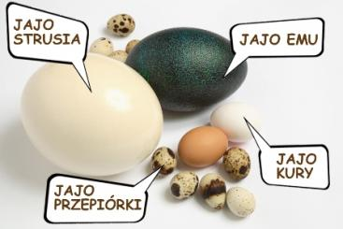

Jaja mogą mieć różne wielkości. Największe jaja znosi struś.

Rodzic rozbija na spodeczku/talerzyku/w miseczce jajko. Pokazuje dziecku żółtko i białko. Wspólnie rozmawiają o tym, jakie zwierzę może wykluwać się z jajka (np.: kurczątko, wróbel, itp.)

1. **Pisanki – Kraszanki**

Rodzic pokazuje zdjęcia przedstawiające pisanki i kraszanki. Tłumaczy krótko jak powstają pisanki a jak kraszanki. Przy okazji oglądania zdjęć można porozmawiać z dziećmi jakie kolory widzą, a może któreś będzie chętne policzyć ile widzi czerwonych kraszanek, ile żółtych itp.

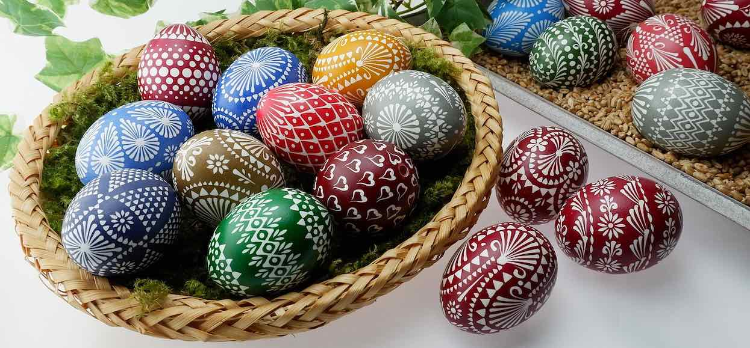

Pisanki

Jajka pokryte wzorem wykonanym woskiem noszą nazwę pisanek. Obecnie wszystkie różnobarwnie pomalowane jajka to pisanki.

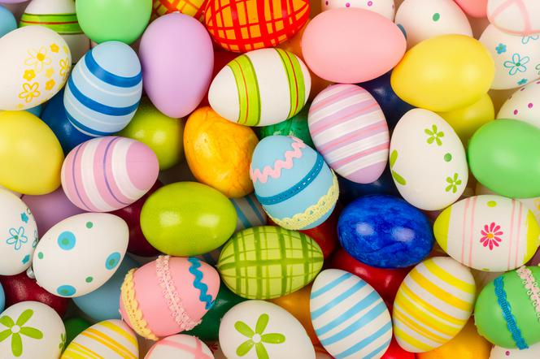

Pisanki

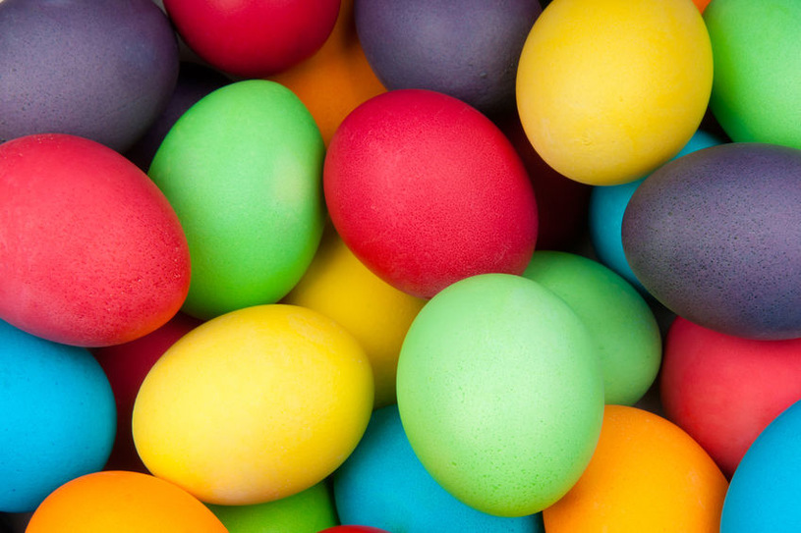

Kraszanki

Zwane również malowankami lub byczkami to 'jajko kraszone', tzn. malowane w jednym kolorze.

1. **Zabawa muzyczna „Malowanie pisanek” – Metoda aktywnego słuchania muzyki wg. Batti Strauss**

Kochani rodzice odtwórzcie swoim pociechom filmik z nagraniem zabawy muzycznej, jeżeli tylko macie ochotę włączcie się do zabawy razem z dziećmi.

<https://www.youtube.com/watch?v=Pm7Vu53oPgk>

1. **Ćwiczenia logopedyczne**

Rodzic demonstruje ćwiczenia, a dziecko je naśladuje.

Jajko – dziecko otwiera i zamyka wargi, układając je tak, aby były zaokrąglone jak jajko.

Gorące jajko – dziecko nabiera powietrze nosem, a wypuszcza ustami, naśladując dmuchanie na gorące jajko.

Wkładamy jajka do koszyczka – dziecko unosi język za zęby i zatrzymuje go tam, a następnie przelicza kolejne jajka (zęby), używając liczebników porządkowych w zakresie 3/4.

1. **Rozpoznawanie jajka za pomocą dotyku.**

Rodzic wkłada do czarodziejskiego pudełka jajko ugotowane na twardo. Dziecko ma za zadanie rozpoznać za pomocą dotyku, co znajduje się w pudełku określając jego cechy.

1. **Ozdabianie jajka.**

Rodzic wraz z dzieckiem w dowolny sposób ozdabia ugotowane wcześniej jajko.

Ewentualnie propozycja poniżej na pisanki na folii malowane.

<https://www.youtube.com/watch?v=yGNkRVgIB2s>

Na koniec zastanówcie się razem z rodzicami, jakie potrawy można wyczarować właśnie z jajek.

Może zamienicie się w kucharzy i wspólnie z mamą przygotujecie wybraną potrawę z jajek w domu :)

Pozdrawiamy serdecznie

Pani Sylwia i Pani Magda D.